🍴 RecipeBox

ספר פרויקט גמר
פרויקט Full-Stack לניהול, ארגון וגילוי מתכוני בישול

React · TypeScript · ASP.NET Core · PostgreSQL · Google AI Studio

רבקי גבאי | סמינר וולף | 2026
מנחה : שרה אבער

תודות
תודה מיוחדת למנחה הגב' שרה אבער על הכוונה, הסבלנות והמשוב לאורך כל שלבי הפיתוח.
תודה למשפחה ולחברות על התמיכה וההבנה בתקופת העבודה על הפרויקט.
תודה לכל מי שניסה את המערכת, הגיב והעיר הערות שסייעו לשפר אותה

הקדמה
RecipeBox היא אפליקציית ווב שפותחה כפרויקט גמר.

המערכת נוצרה מתוך הכרת צורך אמיתי: אנשים שאוהבים לבשל מנהלים את המתכונים שלהם בצורה מפוזרת – פתקים, קישורים, הודעות WhatsApp וספרי בישול. אין מקום אחד, מסודר ונגיש, המרכז את כלל המתכונים במקום אחד.

הפתרון המוצע הוא פלטפורמה מרכזית לשמירה, ארגון וגילוי מתכונים, תוך שילוב יכולות בינה מלאכותית המוסיפות ערך למשתמש. בין היכולות: חיפוש מתכונים לפי חומרים, שיפור טקסט, המרת יחידות מידה וכפל כמויות.

הפרויקט מממש ארכיטקטורת Full-Stack מלאה:
• צד לקוח – React + TypeScript
• צד שרת – ASP.NET Core / C#
• מסד נתונים – PostgreSQL

בנוסף, המערכת כוללת מערכת הרשאות תלת-שכבתית (אורח / משתמש / מנהל), ניהול תמונות באמצעות Cloudinary ואינטגרציה עם מודל שפה גדול באמצעות Google AI Studio.

תקציר
נושא | פרטים
שם הפרויקט | RecipeBox – קופסת המתכונים
סוג המערכת | אפליקציית ווב Full-Stack
בעיה שנפתרת | ניהול מפוזר ולא נגיש של מתכוני בישול
משתמשים | אורח · משתמש רשום · מנהל (Admin)
Frontend | React 19 + TypeScript + Chakra UI
Backend | ASP.NET Core 9 / C# + Entity Framework
מסד נתונים | PostgreSQL (Clever Cloud)
AI | Google AI Studio
תמונות | Cloudinary CDN
אימות | JWT Bearer, BCrypt, תוקף 7 ימים

הצעת פרויקט

פרטי הסטודנטית
שנת סיום | טלפון | כתובת | ת.ז. | שם הסטודנטית
2026 | 0556757343 | ב"ב גינות דוד | 214718702 | רבקה גבאי

שם המכללה: סמינר הרב וולף
סמל המכללה: 540401
מסלול ההכשרה: הנדסאים
מגמת לימוד: תכנות מחשבים
מקום ביצוע הפרויקט: פיתוח עצמאי – סביבת עבודה מקומית
שם המנחה: אבער שרה

1. שם הפרויקט
RecipeBox – מערכת מתקדמת לניהול ושיתוף מתכונים מבוססת אלבומים

2. רקע

2.1 תיאור ורקע כללי
המערכת מיועדת לניהול, צפייה ושיתוף מתכונים בצורה מסודרת, מאובטחת ומבוססת הרשאות. המערכת מאפשרת צפייה חופשית לאורחים, יצירה וניהול מתכונים למשתמשים רשומים, וניהול מערכת מלא למנהל.

מטרות המערכת:
- ניהול מתכונים לפי אלבומים
- הפרדת הרשאות (אורח / משתמש / מנהל)
- שמירה מאובטחת של מידע
- יצירת PDF למתכונים
- אפשרות לשדרוג עתידי באמצעות בינה מלאכותית

3. סקירת מצב קיים
מערכות מתכונים קיימות מאפשרות צפייה בלבד או יצירת מתכונים
ללא ניהול הרשאות מתקדם. ברוב המערכות אין:
- ניהול אלבומים דינמי
- הפרדת הרשאות מתקדמת
- ממשק ניהול משתמשים
- מערכת סטטיסטיקות

4. מה הפרויקט אמור לחדש או לשפר?
- מערכת הרשאות מבוססת תפקידים
- שיוך מתכון למשתמש יוצר
- ניהול אלבומים ע"י מנהל בלבד
- הפקת PDF אוטומטית
- סטטיסטיקות מערכת

אפשרות לשדרוג AI:
- הצעת כותרת חכמה
- שיפור ניסוח מתכון
- ניתוח פופולריות

5. דרישות מערכת ופונקציונאליות

5.1 דרישות מערכת:
- מערכת Web מבוססת דפדפן
- צד לקוח: React
- צד שרת: .NET Core Web API
- מסד נתונים רלציוני (PostgreSQL)

5.2 שרידות וביצועים:
- הפרדת שכבות ארכיטקטונית
- שימוש ב-Entity Framework Core
- תמיכה במספר משתמשים במקביל

5.3.1 מנהל המערכת:
- הוספה / עריכה / מחיקת אלבומים
- ניהול כל המתכונים
- ניהול משתמשים (חסימה/ ביטול חסימה)
- צפייה בסטטיסטיקות
- גישה למסך ניהול ייעודי

5.3.2 לקוח — אורח:
- צפייה באלבומים ובמתכונים
- חיפוש ומיון
- ניסיון הורדה מחייב התחברות

5.3.3 לקוח — משתמש רשום:
- הוספת מתכון (קישור חיצוני או טקסט מלא)
- העלאת תמונה
- עריכה ומחיקה של מתכוניו בלבד
- הורדת מתכון כ-PDF

6. בעיות צפויות ופתרונות
בעיה | פתרון נבחר
ניהול הרשאות ואבטחה | JWT + בדיקת Role בצד שרת
יצירת PDF דינמי | יצירה דינמית בצד שרת והחזרה כ-Stream

7. פתרון טכנולוגי נבחר

7.2 טכנולוגיות בשימוש:
- .NET Core + Entity Framework Core
- PostgreSQL
- React + React Router + Axios
- JWT Authentication

7.3 שפות פיתוח:
צד שרת: C#, SQL
צד לקוח: JavaScript (TypeScript), HTML, CSS

7.4 ארכיטקטורה:
Layered Architecture: Controller → Service → Repository → Database

9. Use Case
Actor | Use Cases
Guest (אורח) | צפייה באלבומים, צפייה במתכונים, חיפוש ומיון
User (משתמש רשום) | כל פעולות האורח + הוספת מתכון, עריכה, מחיקה, הורדת PDF
Admin (מנהל) | כל פעולות המשתמש + ניהול אלבומים, ניהול משתמשים, סטטיסטיקות, עריכה/מחיקה של כל מתכון

11. אבטחת מידע
- JWT Authentication – אימות משתמשים באמצעות טוקן
- הצפנת סיסמאות עם BCrypt (Hash + Salt)
- Role-based Authorization – הרשאות לפי תפקיד (Admin / User)
- חסימת משתמשים – מנהל יכול לחסום/לבטל חסימה
- בדיקת בעלות על מתכון בצד שרת – רק הבעלים יכול לערוך/למחוק
- Validation – בדיקת קלט בצד שרת ובצד לקוח

12. תכנית עבודה
שלב | החל מתאריך | עד תאריך
ייזום | 20.01 | 25.01
ניתוח מבני נתונים | 25.01 | 30.01
איפיון UI | 01.02 | 05.02
כתיבת לוגיקה עסקית | 05.02 | 15.02
עיצוב | 15.02 | 20.02
QA | 25.02 | 02.03
התקנה, הטמעה והדרכה | 03.03 | 10.03

תוכן עניינים

1. מבוא 5
2. פירוט הפרויקט – איך המערכת עובדת 6
3. מבנה נתונים 8
4. פונקציות ולוגיקה מרכזית 10
5. מבנה המערכת (Client / Server / DB) 12
6. מדריך משתמש לפי תפקידים 14
7. תיאור מסכים 17
8. סיכום 22

1. מבוא

1.1 הרעיון
RecipeBox נולד מתוך בעיה יומיומית: ניהול מתכונים הוא כאב ראש. מתכון שנמצא בפינטרסט, מתכון שסבתא הכתיבה בטלפון, מתכון שנשמר כצילום מסך — כולם פזורים ואי אפשר למצוא אותם ברגע הנכון.
הרעיון היה ליצור מקום אחד שבו שומרים, מארגנים ומגלים מתכונים בקלות. לא רק אחסון, אלא כלי עם ערך מוסף: עוזר AI שיכול לעזור למצוא מה לבשל לפי מה שיש במקרר, לשפר ניסוח, להמיר יחידות מידה ולהכפיל כמויות.

1.2 מה הבעיה שהמערכת פותרת
בעיה | פתרון -RecipeBox
מתכונים מפוזרים בין עשרות מקורות | שמירה מרכזית – טקסט מלא או קישור לאתר חיצוני
אין אפשרות לחפש לפי חומרים | עוזר AI מחפש ויוצר מתכון לפי רשימת חומרים
קשה לשנות כמות מתכון | כפל כמויות ×1 עד ×10 עם עדכון הוראות ההכנה ב-AI
יחידות מידה לא ידועות | המרה בין כוסות לגרמים ובחזרה דרך AI
אין ארגון נושאי | אלבומים מאורגנים (עוגות, קינוחים, מנות עיקריות וכו')
אין מנגנון מועדפים | סימון מועדפים אישי נפרד לכל משתמש

1.3 קהל היעד
המערכת פונה לכל מי שמבשל בבית ורוצה סדר. היא לא מיועדת לטבחים מקצועיים אלא לקהל הרחב — אנשים שרוצים לשמור מתכוני משפחה, לגלות רעיונות חדשים ולהשתמש ב-AI בצורה פשוטה ומועילה.

2. פירוט הפרויקט – איך המערכת עובדת

2.1 סקירה כללית

RecipeBox פותחה במבנה של Single Page Application (SPA), שבו כלל הניווט מתבצע בצד הלקוח ללא טעינה מחדש של דפי המערכת.

צד הלקוח שולח בקשות HTTP אל שרת ה־ASP.NET Core, אשר אחראי על ניהול הלוגיקה העסקית והחזרת נתונים בפורמט JSON.

השרת מתקשר עם מסד הנתונים PostgreSQL וכן עם שירותים חיצוניים, בהם Cloudinary לניהול תמונות ו־Google AI Studio לצורך אינטגרציה עם מודל שפה גדול.

2.2 תהליך הרשמה וכניסה

בעת הכניסה למערכת, המשתמש מגיע לדף הבית ויכול לצפות באלבומים ובמתכונים האחרונים גם ללא ביצוע התחברות.

לחיצה על כפתור "הירשם" פותחת חלון קופץ (LoginModal) מעל הדף הנוכחי, ללא מעבר לעמוד חדש וללא עזיבת המסך הפעיל.

תהליך ההרשמה מתבצע באופן הבא:

• פרטי המשתמש (שם משתמש, כתובת דואר אלקטרוני וסיסמה) נשלחים אל נקודת הקצה POST /api/auth/register

• הסיסמה מוצפנת בצד השרת באמצעות BCrypt לפני שמירתה במסד הנתונים

• לאחר הרשמה מוצלחת, השרת מחזיר JWT Token בעל תוקף של שבעה ימים

• ה־Token נשמר ב־localStorage ומצורף באופן אוטומטי לכל בקשת HTTP באמצעות Axios Interceptor

• במקרה של פקיעת תוקף ה־Token, צד הלקוח מנקה את נתוני ההתחברות ומבצע ניתוק אוטומטי של המשתמש
2.3 תהליך הוספת מתכון

משתמש מחובר לוחץ על "+ הוסף מתכון" ומנותב לטופס ייעודי. הטופס תומך בשני מסלולים:

• מתכון טקסט: שם, תיאור, בחירת אלבום, מרכיבים, הוראות הכנה, תמונה (אופציונלי)

• מתכון קישור: שם, תיאור, בחירת אלבום, כתובת URL של האתר החיצוני

בלחיצה על "צור מתכון":

אם הועלתה תמונה – היא נשלחת ל־Cloudinary ומוחזרת כתובת URL.

לאחר מכן כל הנתונים נשמרים ב־PostgreSQL.

בסיום מוצגת אנימציית קונפטי (canvas-confetti), ולאחר 2.5 שניות המשתמש מנותב לאלבום.

2.4 תהליך חיפוש עם AI

המשתמש נכנס לדף "מה יש במקרר?" ומזין רשימת חומרים או שם מתכון.

המערכת שולחת בקשה ל־/api/ai/chat.

השרת (AIController) מבצע:

• שלב 1: שולף את כל המתכונים הקיימים במסד הנתונים

• שלב 2: שולח אותם ביחד עם בקשת המשתמש ל־Google AI Studio ( )

• שלב 3: ה־AI מחפש התאמה קיימת – אם מצא, מחזיר אותה; אם לא, מייצר מתכון חדש

• שלב 4: המשתמש יכול לצפות במתכון שנמצא, או לשמור את המתכון שנוצר לאלבום שיבחר

כל קריאות ה־AI עוברות דרך השרת בלבד – מפתח ה־API לא נחשף לדפדפן.

2.5 תהליך ניהול (Admin)
מנהל מתחבר עם חשבון (Admin) ורואה תפריט ניהול נוסף ב־(Navbar).

מדף הניהול הוא יכול:

• צפייה בסטטיסטיקות בזמן אמת:
מספר משתמשים
מספר מתכונים
מספר אלבומים
משתמשים חסומים

• יצירה, עריכה ומחיקה של אלבומים
מחיקת אלבום מוחקת את כל המתכונים שלו

• עריכה ומחיקה של כל מתכון במערכת (לא רק שלו)

• חסימה וביטול חסימה של משתמשים
משתמש חסום מקבל שגיאה 401 בניסיון התחברות

3. מבנה נתונים

3.1 סקירת הטבלאות
מסד הנתונים מכיל ארבע טבלאות: Users, Albums, Recipes ו-UserFavorites. כל הקשרים מוגדרים עם ON DELETE CASCADE — מחיקת רשומת הורה מוחקת אוטומטית את כל הצאצאים.

3.2 טבלת Users
שדה | סוג | תיאור
Id | Guid (PK) | מזהה ייחודי אוטומטי
Email | string, Unique | כתובת אימייל — נשמרת ב-lowercase
UserName | string (nullable) | שם תצוגה אופציונלי
PasswordHash | string | סיסמה מוצפנת עם BCrypt
Role | string | תפקיד: 'User' או 'Admin'
IsBlocked | bool | האם המשתמש חסום (ברירת מחדל: false)
CreatedAt | DateTime | תאריך ושעת יצירת החשבון

3.3 טבלת Albums
שדה | סוג | תיאור
Id | int (PK, Auto) | מזהה ייחודי עולה אוטומטית
Name | string (max 100) | שם האלבום
Description | string (max 500) | תיאור קצר של האלבום
ImagePath | string (nullable) | URL תמונת רקע ב-Cloudinary
CreatedAt | DateTime | תאריך יצירה

3.4 טבלת Recipes
שדה | סוג | תיאור
Id | int (PK, Auto) | מזהה ייחודי
Name | string (max 200) | שם המתכון
Description | string (max 1000) | תיאור קצר
ImagePath | string (nullable) | URL תמונה ב-Cloudinary
RecipeType | Enum: Link/Text | סוג המתכון — טקסט מלא או קישור חיצוני
Link | string (nullable) | URL אם סוג הוא Link
Ingredients | string (nullable) | מרכיבים אם סוג הוא Text
Instructions | string (nullable) | הוראות הכנה אם סוג הוא Text
AlbumId | int (FK → Albums) | האלבום שאליו שייך המתכון
UserId | Guid (FK → Users) | המשתמש שיצר את המתכון
CreatedAt | DateTime | תאריך יצירה

3.5 טבלת UserFavorites
שדה | סוג | תיאור
UserId | Guid (FK → Users, PK חלקי) | מזהה המשתמש
RecipeId | int (FK → Recipes, PK חלקי) | מזהה המתכון
AddedAt | DateTime | מתי המתכון הוסף למועדפים

3.6 קשרים בין הטבלאות
קשר | סוג | הגדרה
User → Recipes | 1:N | משתמש יוצר מתכונים רבים. מחיקת משתמש → מחיקת מתכוניו
User ↔ Recipe דרך UserFavorites | N:N | משתמש יכול לסמן מועדפים רבים; מתכון יכול להיות מועדף אצל משתמשים רבים

3.7 מיגרציות (EF Core)
- InitialCreate (מרץ 2026) — יצירת הסכמה הראשונית
- UpdateModel — עדכון שדות ואילוצים
- AddUserName — הוספת שדה UserName לטבלת Users

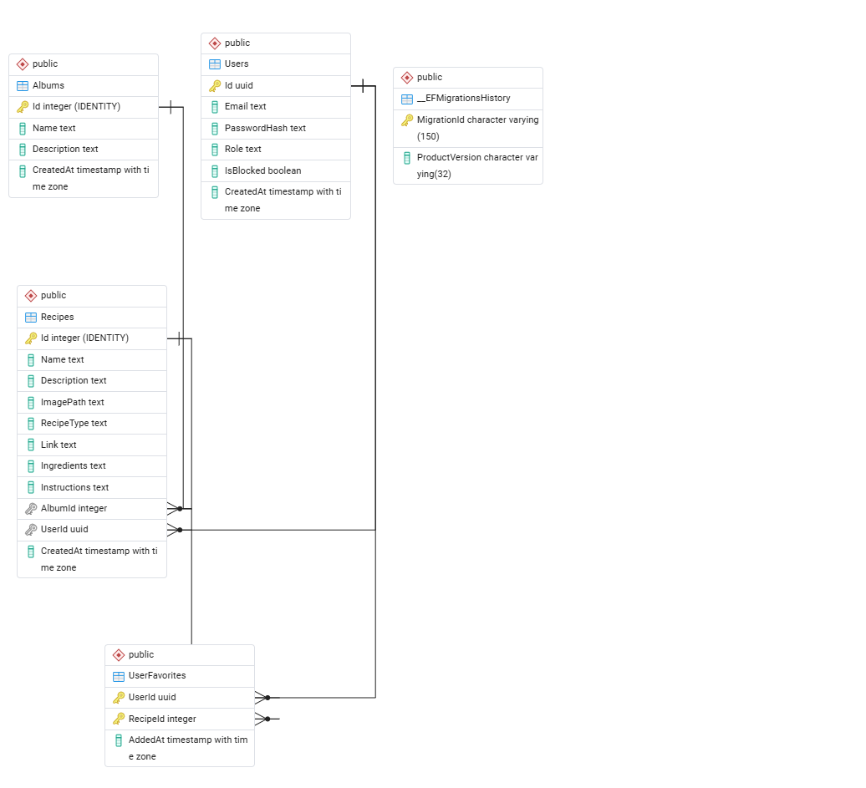

4. פונקציות ולוגיקה מרכזית

4.1 אימות והרשאות (Auth)

המערכת מבוססת על JWT Bearer Authentication. בכל בקשה מוגנת, הלקוח שולח כותרת Authorization: Bearer <token>.

השרת מאמת את ה־Token, מחלץ את ה־UserId ואת ה־Role, ומחליט אם לאפשר את הפעולה.

• הרשמה: POST /api/auth/register — BCrypt מצפין את הסיסמה לפני שמירה

• כניסה: POST /api/auth/login — אם הסיסמה תקינה, מוחזר JWT בתוקף 7 ימים

• פקיעת Token: Axios Interceptor מנקה את ה־localStorage ומנתק את המשתמש

• חשבון חסום: השרת מחזיר 401 עם ההודעה 'Your account has been blocked'

4.2 ניהול מתכונים (CRUD)
כל פעולה על מתכון עוברת בדיקת בעלות.
רק הבעלים של המתכון או מנהל (Admin) יכולים לערוך או למחוק אותו.
ניסיון של משתמש אחר לבצע פעולה על מתכון מחזיר שגיאה 403 Forbidden.

פעולה | Endpoint | הרשאה
קבלת כל המתכונים | GET /api/recipes | ציבורי
קבלת מתכון בודד | GET /api/recipes/:id | ציבורי
מתכונים לפי אלבום | GET /api/recipes/album/:id | ציבורי
יצירת מתכון | POST /api/recipes | משתמש מחובר
עריכת מתכון | PUT /api/recipes/:id | בעלים / Admin
מחיקת מתכון | DELETE /api/recipes/:id | בעלים / Admin

4.3 ניהול אלבומים

יצירה ועריכת אלבומים מותרת למנהלים בלבד.

אלבומים מנוהלים במערכת על ידי משתמשי Admin בלבד, כולל הוספה ועדכון פרטים.

המתכונים משויכים לאלבומים בהתאם להגדרות המערכת.

4.4 מועדפים
טבלת UserFavorites מנהלת קשר רבים-לרבים בין משתמשים למתכונים.
לחיצה על אייקון לב מוסיפה או מסירה מתכון מהמועדפים. עדכון ה־State בלקוח מתבצע מיידית לאחר קבלת תגובת השרת, ללא טעינת הדף מחדש.
• הוספה: POST /api/users/:id/favorites/:recipeId — מוחזר סטטוס 409 אם הרשומה כבר קיימת
• הסרה: DELETE /api/users/:id/favorites/:recipeId
• שליפת מועדפים: GET /api/users/:id/favorites

4.5 העלאת תמונות

תמונות אינן נשמרות בשרת המקומי.
העלאת התמונות מתבצעת ישירות ל־Cloudinary CDN באמצעות בקשת POST /api/images/upload.

השרת משתמש ב־Cloudinary SDK ומחזיר ללקוח כתובת URL ציבורית, הנשמרת במסד הנתונים בשדה ImagePath.

מגבלות העלאה:
• גודל מקסימלי: 10MB • פורמטים נתמכים: JPEG, PNG, GIF, WebP

4.6 יכולות ה-AI
כל יכולות ה־AI מנותבות דרך AIController בשרת.
הלקוח שולח בקשה ל־POST /api/ai/chat, והשרת מעביר אותה ל־Google AI Studio עם ה־Prompt המתאים ומחזיר את התגובה.
מפתח ה־API נשמר בסביבת השרת בלבד ואינו נחשף לצד הלקוח.

יכולת | תיאור
חיפוש חכם | מחפש מתכונים קיימים לפי חומרים; אם לא נמצא — יוצר מתכון חדש
שיפור טקסט | משפר ניסוח של מרכיבים והוראות הכנה
הצעת שם ותיאור | מייצר שם ותיאור למתכון לפי רשימת המרכיבים
המרת יחידות | ממיר בין כוסות לגרמים ובחזרה, עם הבנה הקשרית
כפל כמויות | מכפיל כמויות ×1–×10 ומתאים גם את הוראות ההכנה

4.7 הקלטת קול
בטופס הוספת מתכון ניתן להקליד או להזין הוראות ומרכיבים בעברית באמצעות Web Speech API המובנה בדפדפן.
לחיצה על כפתור המיקרופון מתחילה הקלטה, והטקסט מתומלל ומתווסף לשדה הרלוונטי בזמן אמת.
התמיכה בתכונה זו קיימת בעיקר בדפדפן Chrome.

5. מבנה המערכת

5.1 ארכיטקטורה כללית
המערכת בנויה בשלוש שכבות נפרדות עם הפרדת אחריות ברורה. כל שכבה מתקשרת רק עם השכבה הסמוכה לה.
שכבה | טכנולוגיה | אחריות
Client (לקוח) | React 19 + TypeScript + Chakra UI | ממשק משתמש, ניהול מצב, ניתוב
Server (שרת) | ASP.NET Core 9 / C# | REST API, לוגיקה עסקית, אימות
Database | PostgreSQL + EF Core | שמירת נתונים, קשרים, מיגרציות
Cloudinary | שירות חיצוני | אחסון ותצוגת תמונות ב-CDN
Google AI Studio | שירות חיצוני | מודל שפה גדול לכל יכולות ה-AI

5.2 שכבת הלקוח (Client)
הלקוח פועל כ־SPA. תהליך הבנייה מתבצע באמצעות Vite, והקוד כתוב ב־TypeScript.
הניווט בין עמודים מנוהל באמצעות React Router, ללא טעינה מחדש של דפים.
• Chakra UI – ספריית קומפוננטות עיצוב עם תמיכה ב־RTL
• Axios – ניהול קריאות HTTP, כולל Interceptor לניהול JWT
• AuthContext – שימוש ב־Context API לניהול מצב התחברות גלובלי
• ProtectedRoute – קומפוננט ניתוב להגנה על נתיבים הדורשים הרשאה

5.3 שכבת השרת (Server)
השרת חשוף על פורטים 6001 (HTTP) ו־7007 (HTTPS).
הוא כולל מספר נקודות קצה (Endpoints) המחולקות ל־Controllers:

• AuthController – הרשמה וכניסה
• RecipesController – פעולות CRUD על מתכונים, כולל חיפוש ומיון
• AlbumsController – פעולות CRUD על אלבומים
• UsersController – ניהול מועדפים, סטטיסטיקות וחסימת משתמשים
• AIController – פרוקסי לכל קריאות Google AI Studio
• ImagesController – העלאת תמונות ל־Cloudinary

Entity Framework Core 9 מנהל את הגישה למסד הנתונים, כאשר שאילתות LINQ מתורגמות אוטומטית ל־SQL.
Swagger / Swashbuckle מספק תיעוד API אוטומטי בסביבת פיתוח.

5.4 מבנה תיקיות — Client
תיקייה / קובץ | תוכן
src/pages/ | כל מסכי האפליקציה (13 קבצי tsx)
src/components/ | קומפוננטות משותפות: Navbar, RecipeCard, FavoriteButton...
src/context/ | AuthContext — מצב הכניסה הגלובלי
src/services/ | aiService.ts — לוגיקת קריאות AI
src/routes/ | ProtectedRoute — הגנת נתיבים

5.5 מבנה תיקיות — Server
תיקייה / קובץ | תוכן
Controllers/ | 6 Controllers עם כל נקודות הקצה
Models/ | מחלקות המודל: User, Album, Recipe, UserFavorite
Data/ | AppDbContext — הגדרת הטבלאות והקשרים לEF Core
Services/ | CloudinaryService, JwtService
appsettings.json | הגדרות חיבור — DB, Cloudinary, Google AI Studio, JWT

6. מדריך משתמש

6.1 משתמש אנונימי- אורח
מבקר שלא נרשם יכול לגלוש באתר ולצפות בתוכן, אך אינו יכול לבצע פעולות שמחייבות זיהוי.

מה הוא רואה:
- דף הבית עם כל האלבומים ו-4 המתכונים האחרונים
- דף כל אלבום עם רשימת המתכונים שבו
- דף מתכון מלא — שם, תיאור, תמונה, מרכיבים, הוראות
- דף עוזר ה-AI לחיפוש מתכונים

מה הוא יכול לעשות:
- לחפש ולסנן מתכונים
- להשתמש בעוזר ה-AI לחיפוש
- לפתוח קישורים חיצוניים למתכוני Link

מה הוא לא יכול לעשות:
- להוסיף, לערוך או למחוק מתכונים
- לסמן מועדפים
- להוריד PDF של מתכון
- לשמור מתכון שנוצר ב-AI

6.2 משתמש רשום (User)
לאחר הרשמה וכניסה, המשתמש מקבל גישה לכל יכולות האפליקציה. ה-Navbar מציג כפתור 'מועדפים' ותפריט משתמש עם אפשרות התנתקות.

מה הוא רואה:
- את כל מה שרואה אורח
- כפתור לב (מועדף) בכל מתכון
- כפתורי ערוך/מחק על המתכונים שלו בלבד
- פס כלי AI בדף מתכון (המרת יחידות, כפל כמויות)
- דף מועדפים אישי

מה הוא יכול לעשות:
- הוספת מתכון — טקסט מלא עם מרכיבים והוראות, או קישור לאתר חיצוני
- העלאת תמונה למתכון (עד 10MB — JPEG/PNG/GIF/WebP)
- עריכת ומחיקת המתכונים שלו בלבד
- סימון מתכונים כמועדפים והסרתם
- שימוש בעוזר AI לחיפוש ויצירת מתכונים
- שיפור טקסט מרכיבים/הוראות ב-AI
- הצעת שם ותיאור למתכון חדש ב-AI
- המרת יחידות מידה (כוסות ↔ גרמים) בדף מתכון
- כפל כמויות מתכון ×1 עד ×10
- הקלטת קול בעברית להזנת מרכיבים/הוראות
- שיתוף קישור למתכון (העתקה ללוח)
- הדפסת מתכון ל-PDF

6.3 מנהל (Admin)
מנהל הוא משתמש עם Role='Admin'. הוא מקבל תפריט ניהול ייעודי ב-Navbar עם 4 פריטים. כל ההגנות נבדקות גם בשרת — לא ניתן לעקוף אותן מהדפדפן.

מה הוא רואה:
- את כל מה שרואה משתמש רשום
- כפתורי ערוך/מחק על כל מתכון במערכת
- תפריט Admin ב-Navbar

מה הוא יכול לעשות — מעבר למשתמש רגיל:
- יצירת, ועריכת אלבומים
- עריכת ומחיקת כל מתכון, לא רק שלו
- צפייה בסטטיסטיקות מערכת בזמן אמת
- חסימת משתמשים חריגים (כפתור 'חסום' בטבלת משתמשים)
- ביטול חסימת משתמשים

6.4 טבלת השוואת הרשאות
פעולה | אורח | משתמש | Admin
צפייה במתכונים ואלבומים | ✔ | ✔ | ✔
חיפוש וסינון | ✔ | ✔ | ✔
עוזר AI – חיפוש | ✔ | ✔ | ✔
הוספת מתכון | — | ✔ | ✔
עריכת מתכון | — | שלו בלבד | כולם
מחיקת מתכון | — | שלו בלבד | כולם
מועדפים | — | ✔ | ✔
יכולות AI בדף מתכון | — | ✔ | ✔
הורדת PDF | — | ✔ | ✔
ניהול אלבומים | — | — | ✔
ניהול משתמשים | — | — | ✔
סטטיסטיקות מערכת | — | — | ✔

7. תיאור מסכים
האפליקציה כוללת 13 מסכים: 4 ציבוריים, 3 למשתמשים מחוברים, 4 מסכי ניהול, ו-2 רכיבי Layout גלובליים .

7.1 מפת מסכים
מסך | נתיב | הרשאה
דף הבית | / | ציבורי
דף אלבום | /albums/:id | ציבורי
דף מתכון | /recipes/:id | ציבורי (חלק מהפעולות דורש כניסה)
עוזר AI | /ai | ציבורי (שמירה דורשת כניסה)
כניסה/הרשמה | Modal גלובלי | ציבורי
הוספת מתכון | /recipes/new | משתמש מחובר
עריכת מתכון | /recipes/:id/edit | בעלים / Admin
מועדפים | /favorites | משתמש מחובר
ניהול – סטטיסטיקות | /admin/stats | Admin
ניהול – אלבומים | /admin/albums | Admin
ניהול – מתכונים | /admin/recipes | Admin
ניהול – משתמשים | /admin/users | Admin

7.2 דף הבית (HomePage)
דף הנחיתה הראשי מציג Hero Banner עם קריאה לפעולה, רשת כרטיסיות של אלבומים עם אפשרות מיון (לפי שם או מספר מתכונים), ורשימה של ארבעת המתכונים האחרונים שנוספו.
• משתמש לא מחובר: מוצג כפתור "הירשם עכשיו" ב־Hero Banner
• משתמש מחובר: מוצג כפתור "+ הוסף מתכון"
• לחיצה על אלבום: ניווט ל־/albums/:id
• מיון אלבומים מתבצע בצד הלקוח בלבד, ללא קריאות API נוספות
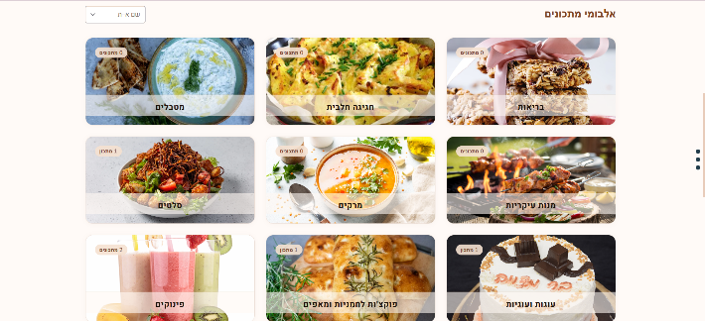
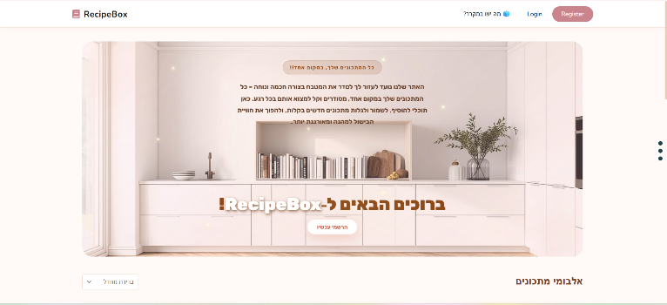

7.3 דף אלבום (AlbumPage)

העמוד מציג את כל המתכונים של האלבום בפריסת רשת.

העמוד כולל שורת חיפוש, אפשרויות מיון ומספר המתכונים הכולל.

כל כרטיס מתכון מציג שם, תמונה וכפתור מועדף.

• חיפוש ומיון מתבצעים בצד הלקוח באמצעות useMemo – ללא קריאות API נוספות
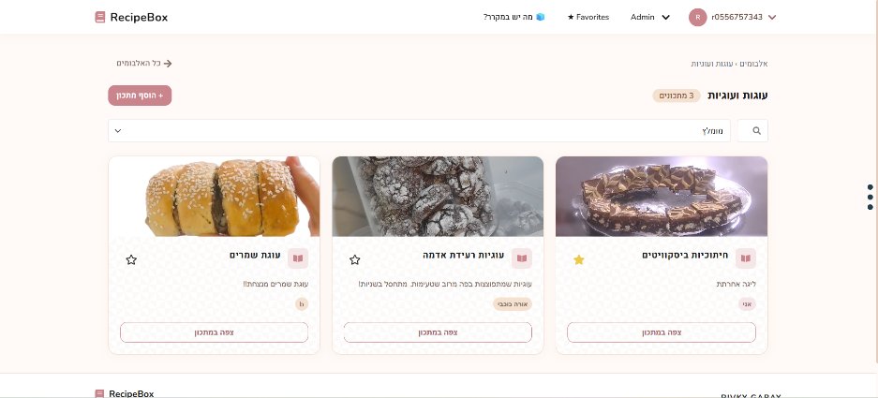
• לחיצה על כפתור מועדף מעדכנת את המצב מיידית ללא רענון דף

7.4 דף מתכון (RecipePage)

המסך המרכזי של האפליקציה מציג את פרטי המתכון המלאים.

במתכוני טקסט מוצג פס כלי AI. במתכוני קישור מוצג כפתור "פתח מתכון" לאתר החיצוני.

• פס AI (טקסט בלבד): המרת יחידות (כוסות ↔ גרמים), כפל כמויות ×1–×10, כפתור איפוס

• כפתור שיתוף: מעתיק את ה־URL ללוח ומחליף לטקסט "הועתק!"

• הורדת PDF: מפעיל window.print() ודורש התחברות
• פעולות עריכה/מחיקה מוצגות רק לבעלים ולמנהל
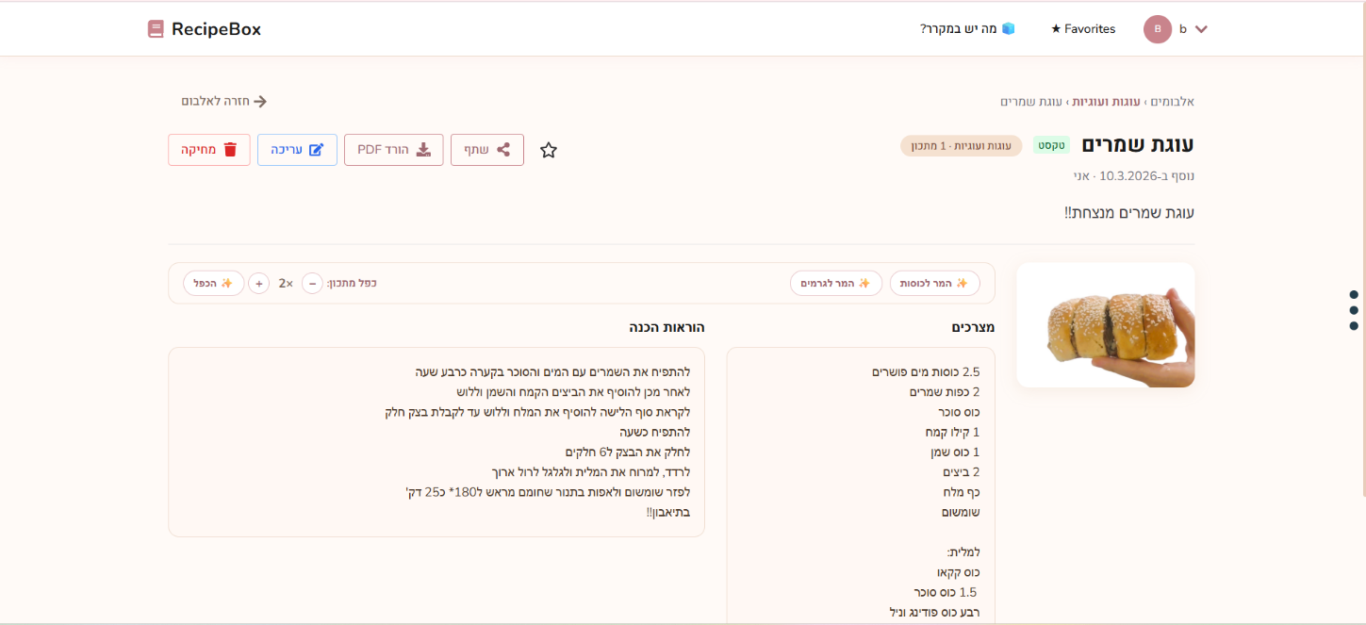

7.5 עוזר AI (AIPage – 'מה יש במקרר?')

המשתמש מזין חומרים שיש לו (או שם מתכון).

המערכת מחפשת מתכונים מתאימים בבסיס הנתונים, ואם לא נמצא — נוצרת הצעה למתכון חדש.

• נמצא מתכון קיים: מוצג כפתור "צפה במתכון" עם ניווט ל־/recipes/:id

• נוצר מתכון חדש: מוצג הטקסט המלא עם כפתור "+ הוסף לאלבום" (למשתמשים מחוברים)
• משתמש לא מחובר: מוצג כפתור "התחבר לשמירה" שפותח את LoginModal
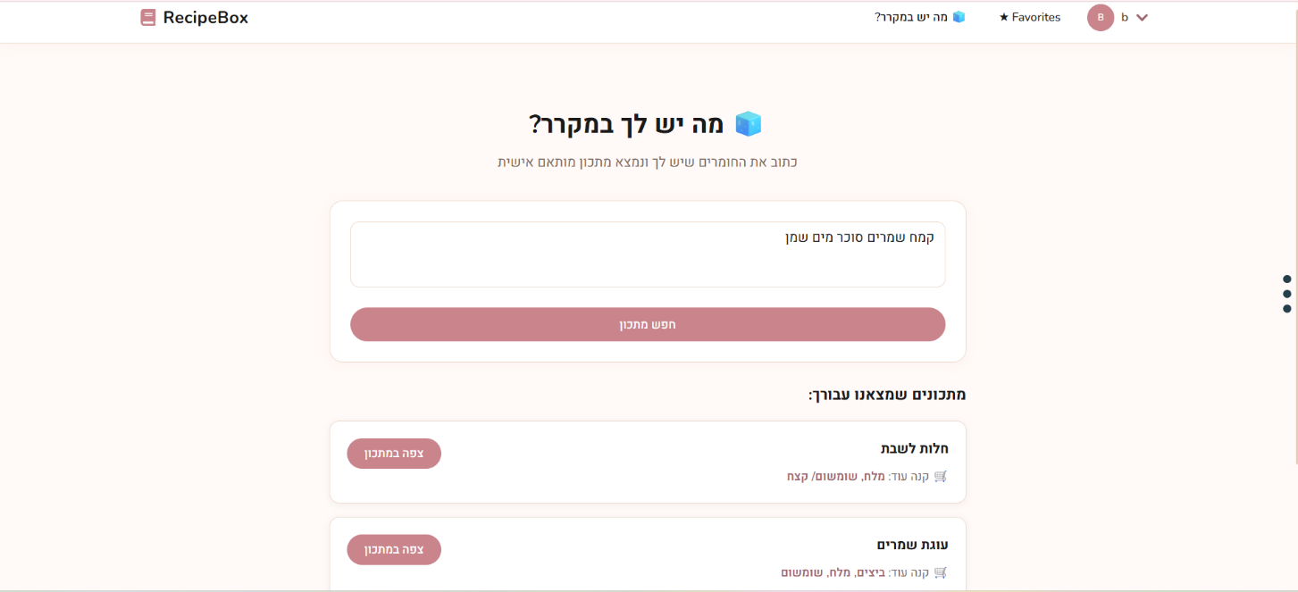

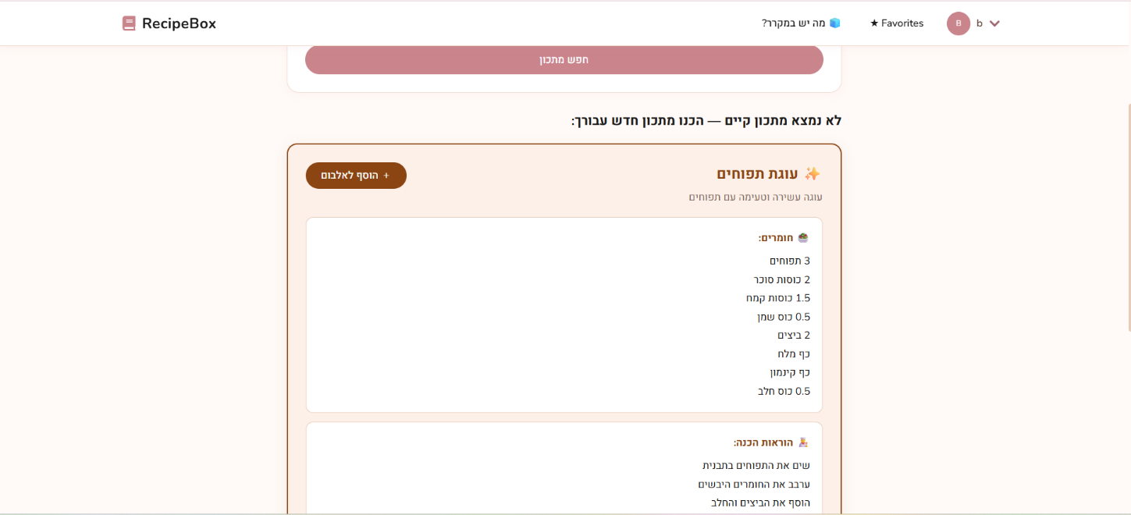

7.6 טופס מתכון (AddRecipePage / EditRecipePage)
טופס יצירה ועריכה משתמש בקומפוננטה משותפת (RecipeForm). בעת עריכה השדות מאוכלסים מראש.
הטופס כולל שלוש יכולות מתקדמות:
• הקלטת קול: כפתור מיקרופון ליד שדות מרכיבים והוראות, עם תמלול בעברית בזמן אמת
• שיפור AI: כפתור "שפר" שולח את התוכן ל־AI ומחזיר גרסה משופרת, עם אפשרות לביטול
• הצעת שם: כפתור "הצע שם ותיאור לפי המרכיבים" שממלא אוטומטית את שני השדות
• בסיום יצירת מתכון: מוצגת אנימציית קונפטי ולאחריה ניווט אוטומטי לאלבום
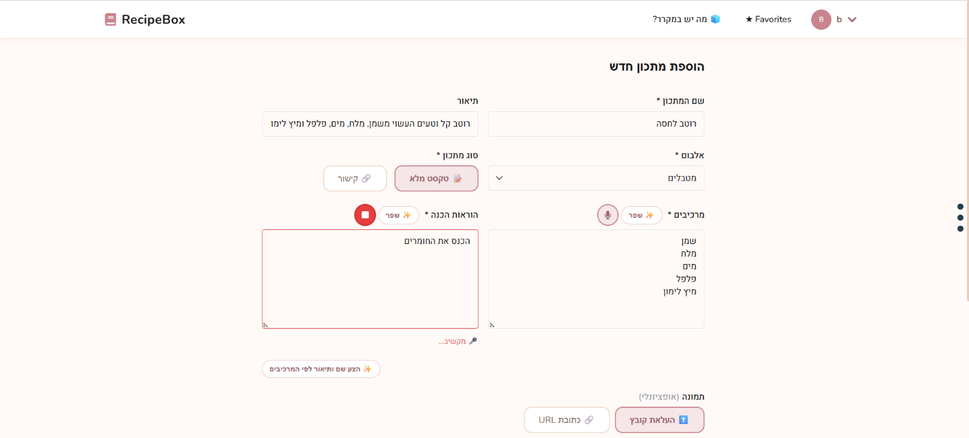

7.7 דף מועדפים (FavoritesPage)

העמוד מציג את כל המתכונים שסומנו כמועדפים על־ידי המשתמש המחובר.
לחיצה על כפתור מועדף מסירה את המתכון מהרשימה באופן מיידי, כאשר ה־State המקומי מתעדכן ללא קריאות API נוספות.
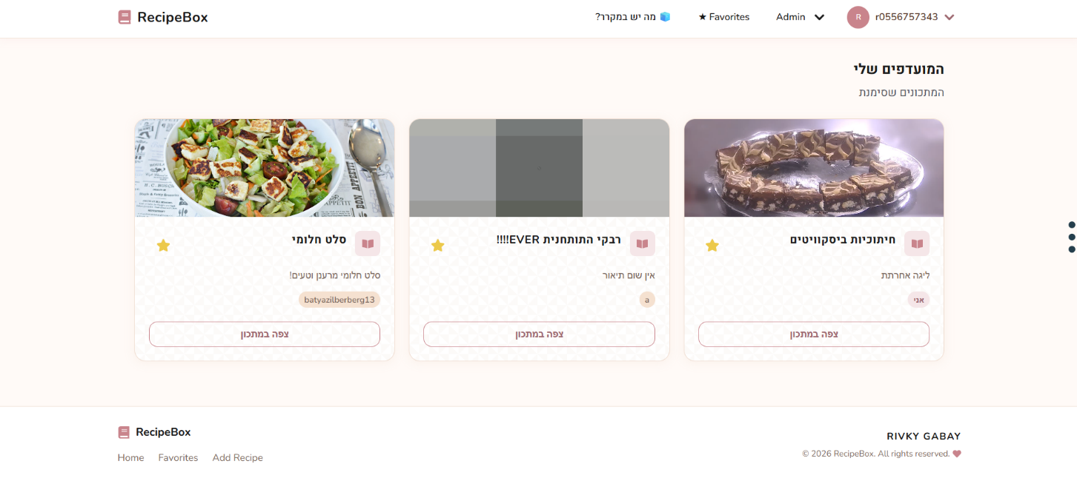

7.8 מסכי ניהול (Admin)

סטטיסטיקות (/admin/stats)
4 כרטיסי מידע: סה"כ משתמשים, מתכונים, אלבומים, משתמשים חסומים. רשימת 10 המתכונים שנוצרו לאחרונה עם קישור לכל אחד.

ניהול אלבומים (/admin/albums)
טבלת כל האלבומים. לחיצה על '+' פותחת טופס inline. לחיצה על עט (ערוך) — מאכלס את הטופס.

ניהול מתכונים (/admin/recipes)
טבלת כל המתכונים במערכת עם חיפוש ומיון. כל שורה כוללת כפתורי ערוך (→ /recipes/:id/edit) ומחק.

;ניהול משתמשים (/admin/users)
טבלת כל המשתמשים: אימייל, תפקיד, מספר מתכונים, סטטוס (ירוק=פעיל, אדום=חסום). כפתורי חסימה/ביטול מוסתרים עבור מנהלים.
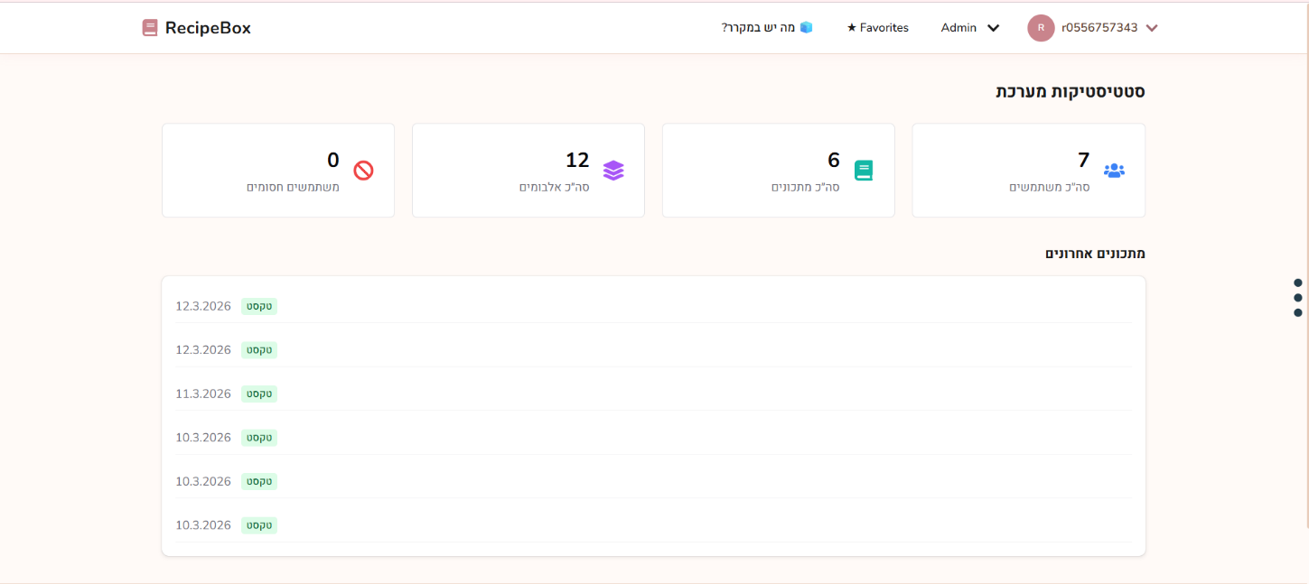

7.9 Navbar ו-LoginModal
ה־Navbar נטען בכל דף כחלק מה־Layout.

הוא מתאים את עצמו לסטטוס ההתחברות ולתפקיד המשתמש.

LoginModal הוא חלון צף גלובלי שניתן לפתוח מכל מקום ב־SPA מבלי לאבד את ההקשר הנוכחי.

הוא תומך בשני מצבים: התחברות והרשמה, עם מעבר בין טאבים.

8. סיכום

8.1 מה למדתי
פרויקט RecipeBox לימד אותי כיצד לבנות מערכת Full-Stack מלאה מהרעיון ועד לפריסה.
בפועל, תהליך הפיתוח הדגים מספר לקחים שלא היו ברורים בתחילה:
• הפרדת אחריות (Separation of Concerns) – כאשר כל שכבה מבצעת בדיוק את תפקידה, הקוד הופך לקל יותר לתחזוקה ולהרחבה
• אבטחה בעומק – הגנה בצד הלקוח (ProtectedRoute, הסתרת כפתורים) אינה מספיקה; השרת חייב לבצע בדיקות הרשאה באופן עצמאי ומלא
• עדכון State מקומי – ביצוע עדכונים מיידיים ל־State (ללא קריאות API נוספות) משפר משמעותית את חוויית המשתמש
• שימוש ב־AI כשירות – שילוב מודל שפה גדול כ־API חיצוני, תוך שמירה על מפתח ה־API בצד השרת בלבד, הוא פתרון פשוט ויעיל

8.2 אתגרים ופתרונות
אתגר | פתרון שיושם
ניהול הרשאות בשתי שכבות | ProtectedRoute בלקוח + [Authorize] ובדיקת בעלות בשרת
עקביות נתונים בעת מחיקה | CASCADE DELETE בכל קשרי ה-FK — מחיקה אוטומטית ועקבית
חשיפת מפתח Google AI Studio | AIController כפרוקסי — הלקוח לא רואה את המפתח לעולם
ניהול Session ב-SPA | JWT ב-localStorage + Axios Interceptor לניקוי אוטומטי
עדכון מועדפים גורם לרענון | עדכון State מקומי לאחר קבלת תגובת השרת — ללא קריאה נוספת
הוספת הקלטת קול בעברית | Web Speech API המובנה בדפדפן — תמלול ישיר לשדות המתכון

8.3 הישגים מרכזיים
• מערכת אימות והרשאות מלאה ומאובטחת עם JWT ו־BCrypt
• אינטגרציה פונקציונלית עם שלושה שירותי ענן: PostgreSQL (Clever Cloud), Cloudinary ו־Google AI Studio
• חמש יכולות AI ששולבו ישירות בזרימת השימוש
• ממשק ניהול מלא הכולל סטטיסטיקות, ניהול תוכן וניהול משתמשים
• ארכיטקטורה נקייה ומודולרית הניתנת להרחבה בקלות

8.4 המלצות להמשך פיתוח
הרחבה | תיאור
Refresh Tokens | כיום עם פקיעת JWT המשתמש מנותק. Refresh Token יאפשר חידוש שקוף
דירוגים ותגובות | הוספת מודל Rating/Comment תהפוך את המערכת לפלטפורמה חברתית
Cache לתשובות AI | שמירת תשובות AI לפי hash קלט — תפחית עלויות ותשפר מהירות
Full-Text Search | שדרוג מ-LIKE פשוט ל-PostgreSQL Full-Text Search לחיפוש מדויק יותר
ייצוא PDF מוגמר | ייצוא אמיתי ל-PDF (לא window.print) לחוויית שמירה טובה יותר
בדיקות אוטומטיות | Unit Tests ל-Services + Integration Tests לנקודות ה-API

8.5 סיכום כללי
RecipeBox היא מערכת שפותחה מהרעיון ועד לפריסה כפרויקט גמר.
המערכת מדגימה שליטה בכלים הנדרשים לפיתוח מערכות Web מודרניות:
React עם TypeScript, ASP.NET Core עם C#, PostgreSQL עם Entity Framework, אימות JWT, הרשאות מבוססות תפקיד, ושילוב שירותי ענן ובינה מלאכותית.
הפרויקט עמד ביעדיו: ממשק אינטואיטיבי, שרת מאובטח עם לוגיקה עסקית ברורה, ויכולות AI המוסיפות ערך אמיתי — כחלק אינטגרלי מהמוצר ולא כתוספת חיצונית בלבד.

